# 重汽（济南）后市场智慧服务有限公司

**品牌商品快递发运项目**

招标书

### 招标编号：CGZX2025090142

### 招标人：重汽（济南）后市场智慧服务有限公司 2025年9月

**第一章 招标公告**

**一、项目名称**

**项目名称：品牌商品快递发运项目**

**二、招标内容**

**品牌商品发全国运输单价 。**

## 三、招标形式

**招标形式：公开招标**

## 议程安排

1.**采购文件领取（公告）时间**： 2025年9月18日

2.**采购应标截止时间**：2025年9月25日17点前

3.**采购文件递交（投标、答疑回复）截止时间**： 2025年9月28日17点前；

4.**开标时间：**2025年9月30日9点（若有变动另行通知）。

5.**开标地点：**济南市高新区重汽科技大厦712会议室（若有变动另行通知）

6.**投标联系人：仵允涛 15153153951** 吕强 13695315677

7.应标和投标:投标人需要按照附件《非生产供应商注册操作手册》完成注册。并按要求时间在“重汽E采通”首先完成“应标”；应标通过后，投标人在“重汽E采通”上传标书要求的+资质文件、技术标文件、商务标文件等完成“投标”。 “重汽E采通”平台网址链接：[https://ecaitong.sinotruk.com:8012/#/login](https://ecaitong.sinotruk.com:8012/#/login）)

当开标采取“重汽E采通”线上投标时，无需递交纸质材料，只按“重汽E采通”要求上传电子资料即可。

## 五、获取招标文件

1.时间：**2025年9月18日至2025年9月28日下午17点前。**

2.获取方式：**中国重汽官网通知公告**

## 六、投标须知

###### 合格投标人：

**⑴投标人须遵守《中华人民共和国招标投标法》、《中华人民共和国民法典》及其它有关的法律和法规；为中华人民共和国境内注册的独立法人机构，具有独立承担民事责任的能力；公司成立三年以上（以营业执照成立日期到开标当日满三年为准）；注册资金1000万元人民币以上；经营范围满足招标项目需求；投标人的直接或间接股东、法定代表人、董事、监事、高管非重汽员工及其亲属；**

⑵投标人须于投标时提供具有统一社会信用代码的三证合一的营业执照副本**原件**及复印件（加盖公章）；

⑶具有良好的商业信誉，在国家企业信用信息公示系统中无与本项目有关的行政处罚、列入经营异常名录和列入严重违法失信企业名单（黑名单）信息或上述信息已被移除的声明；同时提供， a、企业最近半年完税证明、信用证明材料（征信报告）；  
b、年度纳税信用评价信息（可从电子税务局查询截图，需加盖公章）；  
c、企业对外担保说明（写明贵单位对外有无对外担保和质押业务，需加盖公章）。

⑷投标人在近三年内在经营活动中无与本项目有关的重大违法、违规的不良记录；

⑸投标人须提供近三年(2022年1月1日至今)类似项目业绩及合同复印件（加盖公章，须有客户联系方式及联系人以供招标人核实确认），要求有1项以上同类业绩证明，每类业绩不低于50万元，各原则上提供一份满足要求的合同复印件即可；

⑹具有健全的财务会计制度，财务状况和市场行为良好。没有处于被有权机关吊销营业执照、吊销资质、停业整顿、取消投标资格以及财产被接管、冻结或进入破产程序等；

⑺投标人没有被列入招标人处《黑名单》（《黑名单》指投标人与招标人在以往或正在进行的合作中，存在招标人认为的违反合同约定或违反法律法规等的失信行为）的；

⑻投标人须提供近三年的公司财务报表（资产负债表、损益表、现金流量表等）；

⑼投标人须提供法人授权委托书**原件**（在投标文件副本中可用复印件并加盖公章）及投标单位的法定代表人或授权代表的身份证**原件**；

⑽投标人须具有履行合同所必须的设备、财务、技术、服务等方面的资质和能力；

⑾投标人须具有完全履行招标文件的所有要求的能力；

⑿投标人须认可招标人的工作指令，包括节假日能正常开展工作的要求；

⒀投标人须认可招标人终止合同后3个月无息退还履约保证金的招标要求；

⒁本次招标项目不接受联合体投标；

⒂投标人在向招标人出示《投标保证金缴纳凭证》后方可进行投标；

⒃投标文件1份正7份副本，共计8份并附U盘电子版（详见本招标文件“第二章投标文件编制”）；

注：上述**1,2,3,5,8,9,15**项为必备的资格文件且开标当日上述第**2,3,9,15**项所述资格文件须提供原件，缺一项按废标处理。

投标人必须携带以下证件的**原件**或公证件参加开标会并交验，否则视为自动放弃投标资格：

⑴法人授权委托书及被授权人的身份证；法人到场的，提供法定代表人资格证明文件和身份证；

⑵企业营业执照.

**逾期的投标文件招标人不予受理。**

###### 投标文件格式

详见本招标文件“第二章投标文件编制”，请投标人按格式要求进行填写。

**3.报价：**

⑴本次招标为公开招标，报价应为：

在与招标人或其指派的答疑人员充分沟通确认基础上，投标人在满足招标人提出的所有关于配件物流项目全流程要求的前提下，与中标人签订合同的单位需支付给中标人的所有费用。

详见本招标书之“第二章投标文件编制”之“三、投标文件格式要求”之“格式3”。

⑵所有报价货币单位为：**元（人民币），明确不含税金额、税率及价税合计金额。本项目执行【6】%的税率，凡参与投标的单位，皆要求开具与投标单位抬头一致的税率为6%的增值税专用发票。如国家出台新政策对增值税率进行了调整，则不含税价款不变，本合同含税总价在不含税价基础上根据国家最新税率进行相应的调整。**

⑶付款结算方式：半年期银行承兑汇票；收到按招标人要求开具的增值税专用发票后挂账**满30天起付**。

4.**技术规范及服务**

⑴投标人应与招标人指派的答疑人员充分沟通，理解认可并接受相关技术规范及服务要求。

⑵投标人可免费提供的、包含但不限于招标人所要求的其他相关服务内容，按本招标书“第二章投标文件编制”要求，在其“开标一览表”中一并说明。

⑶投标人收到标书后，必须实地考察业务单位运作流程，熟悉相关业务后，在招标时提交技术方案、组织措施及相应预案。

⑷投标人应严格执行招标人的技术质量标准，如果投标人未按技术质量标准要求执行，投标人应无条件进行整改，所发生的所有费用均由投标人方承担。如投标人所供产品和服务质量存在严重缺陷，导致招标人产品市场形象受到损害，招标人有权中止或解除本合同，并由投标人承担违约责任。

⑸投标人在招标人所提供的库房内，投标人须严格遵守招标人园区内安全管理制度并自行完善仓库内相应的设备设施（消防器材、安全标识及其他必要设施），对招标人提供的水、电要珍惜使用，杜绝浪费，接受招标人的监督和考核。

###### 投标人应具有安全生产资质、条件，对所从事业务区域内的安全生产负全责，中标后与招标人签订安全责任书。因投标人原因造成的安全生产事故，由投标人承担责任并赔偿因此给招标人造成的损失。

###### 6.凡对本次招标提出的询问，均以招标人的书面答复为准。

###### 7.其他

投标人须认可招标人由于招标人上级集团公司政策变化引起的随时终止合同的要求。如投标人不认可、不接受，则投标人在本招标书“第二章投标文件编制”之“相关条款偏离表（含商务偏离及技术偏离）”中注明“不接受”字，招标人将视之为主动弃标。

**其余未尽事宜，均按合同约定。**

**8.要求招标人或相关合同签订单位提供的配合，在标书文件中说明。**

**七、投标、开标、评标**

**1.投标保证金**

⑴投标人向招标人财务部门缴纳**1万元**（人民币），作为投标人本次投标的保证金；

⑵缴纳方式：基本账户转账（备注“**快递发运项目**”）；

⑶接收单位：重汽（济南）后市场智慧服务有限公司；

⑷转账信息：

|  |
| --- |
| **开户银行：中国建设银行股份有限公司济南天桥支行** |
| **户名：重汽（济南）后市场智慧服务有限公司** |
| **账号：37050161650800000201** |
| **联行号：105451000362** |

**⑸发生以下情况时，投标保证金不予返还：**

**①截至开标前3天，投标人无正当理由、未以书面形式递交说明而在投标截止日不来投标的；**

**②投标人递送文件后，无正当理由放弃投标的；**

**③自中标（成交）通知书发出之日起30日内，中标（成交）供应商无正当理由不签订合同的；**

**④在签订合同时向招标人或合同签订单位提出无理附加条件的；**

**⑤投标过程中被查实有串标、围标、陪标等违规违纪行为的；**

**⑥投标人有违约违规行为或被投诉、举报的，在调查处理期间，保证金暂不退还，待调查处理结束后按有关规定处理。**

说明：

1. **发生以上情况，除投标保证金不予返还外，**该投标人2年不得参与招标人组织的招投标项目，并赔偿招标人因此所遭受的损失，包括但不限于因违约造成的直接经济损失、可得利益损失、诉讼费、律师费等实现债权的费用。不存在以上违规情况的投标人，招标人在确定中标人后90个工作日内按投标人所提供的投标保证金退付表（详见本招标书“第二章投标文件编制”之“三、投标文件格式要求”之格式8相关要求）退还投标保证金（不计息）。
2. 投标人在向招标人出示《投标保证金缴纳凭证》后方可进行投。

**2.开标**

所有报价货币单位均为：元（人民币），**明确不含税金额、含税金额、税率**。投标前请各投标方按照招标文件要求对项目方案进行充分准备，投标单位已默认认可上述开标、评标过程，无异议。招标人无义务对未入围投标方及未中标方做任何解释

**3.评标**

本次招标采用合理最低价中标。本着公平、公正、公开的原则，选择合理最低价确定中标人，对未中标单位不做任何解释。

评标流程：

应标资格审查：在“中国重汽e采通”应标报名时，按照第二部分投标文件组成资格证明文件中的要求准备资料，上传完毕后，等待审核；

通过应标资格审查的单位进入投标环节，按照“SRM系统供应商用户手册（附件12）”，在重汽e采通平台投递电子标书（包含资质标、商务标）；没有通过应标资质审查的单位不能进入投标环节；

资质标评审：资质标审核通过的单位，可以进入公开唱标环节；

技术标评审：公开唱标：公示资质标入围单位的开标价格及本项目无技术标评议环节

商务条款响应情况；

商务标评审：商务条款相应确认→价格澄清→商务标评审；评审期间产生的商务价格澄清均由投标人在重汽e采通平台限时内完成提交；

注意：投标人均需在重汽e采通进行自主投标和提交澄清函；投标和提交澄清函均有时间限制，超时未提交的按无效处理。

中标人确定：合理最低价中标。

本项目只产生一个中标人。中标人签订合同前须进行最终审查。最终审查的对象是投标项目的中标候选人。最终审查的内容是对中标候选人的经营状况、服务质量、资格、信誉以及招标人认为有必要了解的其它问题作进一步的考查及后审。最终审查的方式，根据需要采取问询或实地查证等方式。如审查结果不符合成交条件的，则本次评标作废或变更意向中标人。

3.评标过程保密

⑴开标之后，直到授予投标人合同止，凡是属于审查、澄清 、评价和比较投标的有关资料以及授标意向等，均不得向投标人或其他无关的人员透露。

⑵在评标期间，投标人企图影响招标人的任何活动，将导致投标被拒绝，并承担相应的法律责任。

**八、合同签订**

1. 根据评标工作小组的评标结果并按相关法律法规的规定及公司相关制度要求，确定中标人。中标人承诺无条件服从招标人针对该项目的后续所有安排。招标人不承诺将合同授予报价最低的投标人，也不对未中标人做任何解释。
2. 招标人发送《中标通知书》给中标人，中标人应及时与招标人联系，在规定的时间内（一般为接到《中标通知书》后3个工作日内）到招标单位对《中标人推荐表》进行签字确认并与相关单位签订合同（一般为接到《中标通知书》后10个工作日内，具体以招标人要求为准），如果中标人接到《中标通知书》后，无正当理由拒绝按其规定的期限与相关单位签订合同或在签订合同时向招标人或相关单位提出附加条件或者更改合同实质性内容的，投标保证金不予返还，招标人有权取消其中标资格，招标人将从剩余投标人中依序重新确定中标人，或重新组织招标。
3. 中标人应当按照合同约定的履约责任，向招标人缴纳履约保证金**1万元**（人民币），如中标人未按合同及其附件约定履行应承担的责任，招标人有权单方直接扣除其履约保证金。
4. 中标人应在保证质量的前提下完成中标项目，不得将中标项目转包或分包给他人，否则视为违约，招标人或相关单位有权解除合同。
5. 在履行合同过程中，中标人由于履行义务的能力或信用有严重缺陷，招标人有权解除合同并取消其中标资格，招标人将从剩余投标人中依序重新确定中标人，或重新组织招标，因此造成的损失由中标人承担。
6. 招标人有权指定招标人的关联单位作为合同签订人，与中标人签署相关合同，且具体权利义务以双方最终签署的合同为准。
7. 中标人须认可招标人由于招标人上级集团公司政策变化引起的随时终止合同的要求。
8. 中标人为委托业务购置财产保全保险，保费由中标人承担，指定招标人授权的合同签署单位为唯一受益人，并在合同中约定。
9. **合同期限为三年，每年商谈价格。（2025 年10月 1 日-2028 年10 月 31 日）。**

## 九、废标及终止招标

1. 投标人有下列情形之一，其投标将被视为废标，招标人将严格按照《中华人民共和国招标投标法》及相关法律、法规及规章制度的规定行使权利。投标人给招标人造成损失的，包括但不限于因违约造成的直接经济损失、可得利益损失、诉讼费、律师费等实现债权的费用，招标人有索赔的权利，投标人应予以赔偿。

⑴投标人提供的有关资格、资质证明文件不合格、不真实或提供虚假投标材料；

⑵投标人在报价有效期内撤回投标；

⑶在整个评标过程中，投标人有企图影响评标结果公正性的任何活动；

⑷投标人以任何方式诋毁其他投标人；

⑸投标人串通投标；

⑹以他人名义投标或者以其他方式弄虚作假，骗取中标的；

⑺投标单位负责人为同一人或存在管理关系的；

⑻投标人被举报、检举，并经招标人查实无误的；

⑼中标人不按规定签订合同；

⑽法律、法规规定的其他情况。

2.出现下列情形之一，招标人有权否决所有投标人的投标，并终止招标。

⑴出现影响采购公正的违法、违规行为的；

⑵因重大变故，采购任务取消的；

⑶招标人认为其他应终止招标的情形。

## 十、中标人瑕疵滞后发现的处理原则

无论基于何种原因，各项本应作为拒绝处理的情形即便未被及时发现而使该中标人通过了资格审核、初评、现场复审、终评或其他所有相关程序，包括已签订合同的情形，招标人均有权拒绝或取消中标人资格，一旦中标人被拒绝或该中标人此前的评议结果被取消，因招标产生的相关的费用以及一切损失均由中标人承担。

## 十一、技术要求

见本招标文件“第三章招标内容和要求”，附后。

本次招标最终解释权归重汽（济南）后市场智慧服务有限公司。

# 第二章 投标文件编制

## 一、投标文件签署

1. 法定代表人或投标人授权代表必须按招标文件的规定在投标文件（正本、副本及各附件）、开标一览表上签字并加盖投标人单位公章，不得使用其它形式如带有“专用章”等字样的印章，否则投标将被视为无效。如投标人对投标文件进行了修改，则须由投标人的法定代表人或授权代表在修改的每一页上签字或加盖公章。
2. 任何行间插字、涂改和增删，必须由投标人的法定代表人或授权代表签字或加盖公章后才有效。

## 二、投标文件的密封和标记（如线上投标不适用）

1.投标人应将投标文件正、副本及U盘电子版一同密封送达，并在封面明显处注明以下内容：

⑴项目名称；

⑵投标人名称（加盖公章）、地址、邮编、电话、传真。

2.请投标人将 “开标一览表”单独密封，并注明开标一览表、项目名称、投标人名称（加盖公章），与投标文件同时提交。

3.每一密封文件在封口处加盖投标人公章并注明“于20XX年X月X日上午X时之前不准启封”字样。

4.如果投标人未按上述要求对投标文件密封及加写标记，招标人对投标人提前启封概不负责。对由此造成提前开封的投标文件，招标人有权予以拒绝，并退回投标人取消其投标资格。

**5.投标资料（资质、技术、商务）资料应分开封存，投标每标段报价分开封存。**

## 三、投标文件格式要求

**格式 1**

项目名称： (XX项目)

#### 投标书

致（招标人名称） ：

根据贵方为（项目名称） 招标书，签字代表（全名、职务）经正式授权并代表投标人（投标人名称、地址） 提交下述文件：

标书（正本 X 份和副本一式 X 份）

资质证明文件（1份）

据此，签字代表宣布同意如下：

1. 所附投标报价表中规定的应提供的投标总价（不含税）为（注明币种和金额） ，即

（中文文字描述） 。

1. 投标人将按招标文件的规定履行合同责任和义务。
2. 投标人已详细审查全部招标文件，包括修改文件（如有的话）以及全部参考资料和有关附件，我们完全理解并同意放弃对这方面有不明及误解的权利。
3. 投标有效期：自投标截止之日起至合同签署日一直有效。
4. 投标人同意提供贵方要求的可能与投标有关的一切数据和资料，完全理解贵方不一定要接受最低价的投标或收到的任何投标。
5. 投标人承诺所提供的所有数据和资料均真实有效，如存在虚报情况，投标人愿为此承担一切法律责任，赔偿因此给招标人造成的损失，并主动退出本项目竞标。
6. 与本投标有关的一切正式往来通讯请寄：

地址： 邮编：

电话： 传真：

投标人授权代表签字： 职务： 日期：投标人授权代表姓名、职务：

投标人名称（及公章）：

日期： 年 月 日

**格式 2**

项目名称： (XX项目)

日期： 年 月 日

招标文件目录

|  |  |  |
| --- | --- | --- |
| 序号 | 主要内容 | 索引 |
|  |  |  |
|  |  |  |
|  |  |  |
|  |  |  |
|  |  |  |
|  |  |  |
|  |  |  |
|  |  |  |
|  |  |  |
|  |  |  |
|  |  |  |
|  |  |  |
|  |  |  |

##### 投标人名称（盖章）： 法定代表人或授权代表签字：

**注：**1.本表填写投标文件主要内容，以用于开标宣读。

2．“索引”一栏填写该主要内容对应于投标文件的“条款号/页号”。

**格式3**

项目名称：

日期： 年 月 日

## 开标一览表

税率：6%

|  |  |  |  |  |  |  |  |
| --- | --- | --- | --- | --- | --- | --- | --- |
| **序号** | **始发城市** | **目的省** | **标快首重报价≤0.5Kg （未税，元）** | **标快价格续重0.5kg (未税，元)** | **全年预计发运次数** | **报价未税金额=（首重+续重）*发运次数** | **报价含税金额=（首重+续重）*发运次数** |
| 1 | 济南市 | 山东 |  |  | 720 |  |  |
| 2 | 济南市 | 安徽 |  |  | 720 |  |  |
| 3 | 济南市 | 北京 |  |  | 720 |  |  |
| 4 | 济南市 | 福建 |  |  | 720 |  |  |
| 5 | 济南市 | 甘肃 |  |  | 720 |  |  |
| 6 | 济南市 | 广东 |  |  | 720 |  |  |
| 7 | 济南市 | 广西 |  |  | 720 |  |  |
| 8 | 济南市 | 贵州 |  |  | 720 |  |  |
| 9 | 济南市 | 海南 |  |  | 720 |  |  |
| 10 | 济南市 | 河北 |  |  | 720 |  |  |
| 11 | 济南市 | 河南 |  |  | 720 |  |  |
| 12 | 济南市 | 黑龙江 |  |  | 720 |  |  |
| 13 | 济南市 | 湖北 |  |  | 720 |  |  |
| 14 | 济南市 | 湖南 |  |  | 720 |  |  |
| 15 | 济南市 | 吉林 |  |  | 720 |  |  |
| 16 | 济南市 | 江苏 |  |  | 720 |  |  |
| 17 | 济南市 | 江西 |  |  | 720 |  |  |
| 18 | 济南市 | 辽宁 |  |  | 720 |  |  |
| 19 | 济南市 | 内蒙古 |  |  | 720 |  |  |
| 20 | 济南市 | 宁夏 |  |  | 720 |  |  |
| 21 | 济南市 | 青海 |  |  | 720 |  |  |
| 22 | 济南市 | 山西 |  |  | 720 |  |  |
| 23 | 济南市 | 陕西 |  |  | 720 |  |  |
| 24 | 济南市 | 上海 |  |  | 720 |  |  |
| 25 | 济南市 | 四川 |  |  | 720 |  |  |
| 26 | 济南市 | 天津 |  |  | 720 |  |  |
| 27 | 济南市 | 云南 |  |  | 720 |  |  |
| 28 | 济南市 | 浙江 |  |  | 720 |  |  |
| 29 | 济南市 | 重庆 |  |  | 720 |  |  |
| 30 | 济南市 | 西藏 |  |  | 720 |  |  |
| 31 | 济南市 | 新疆 |  |  | 720 |  |  |
| 合计 | | | | | |  |  |

##### 投标人名称（盖章）： 法定代表人或授权代表签字：

**格式 4**

项目名称： (XX项目)

日期： 年 月 日

投标人承诺：

我公司承诺遵守贵公司由于招标人公司政策变化引起的随时终止项目的要求并承担由此带来的一切损失。

投标人名称（盖章）： 法定代表人或授权代表签字：

**注：**为避免歧义，无偏离也应要提报该表，并注明“无”字。如无该表则即使在其它部分已反映，将也被视为“无偏离”。

**格式 5**

项目名称： (XX项目)

日期： 年 月 日

**相关条款偏离表（含商务偏离及技术偏离）**

|  |  |  |  |
| --- | --- | --- | --- |
| 序号 | 招标文件条款 | | 偏离内容 |
| 条款号 | 条款要求 |
| 1 |  |  |  |
| 2 |  |  |  |
| 3 |  |  |  |
| 4 |  |  |  |
| 5 |  |  |  |
| 6 |  |  |  |
| 7 |  |  |  |
| 8 |  |  |  |
| 9 |  |  |  |
| 10 |  |  |  |

##### 投标人名称（盖章）： 法定代表人或授权代表签字：

##### **注：**为避免歧义，无偏离也应要提报该表，并注明“无”字。如无该表则即使在其它部分已反映，将也被视为“无偏离”。

**格式 6**

项目名称： (XX项目)

日期： 年 月 日

|  |
| --- |
| 投标人承诺：  我公司承诺遵守贵公司由于招标人上级集团公司政策变化引起的合同签订前终止项目的要求，并承担由此带来的一切损失。 |

投标人名称（盖章）： 法定代表人或授权代表签字：

**格式 7**

项目名称： (XX项目)日期： 年 月 日

#### 企业情况、从业经历、服务承诺一览表

|  |  |  |  |  |  |  |  |  |  |
| --- | --- | --- | --- | --- | --- | --- | --- | --- | --- |
| 企业情况 | | | | | | | | | |
| 公司名称 |  | | | 成立时间 | |  | 注册资本 | 万元 | |
| 公司在册员工人数 | | | 人 | | 专业从事产品研发、生产的员工人数 | | | | 人 |
| 企业所通过的体系认证情况 | | | |  | | | | | |
| 公司现有主要研发、  实验、生产设备 | | |  | | | | | | |
| 从业经历 | | | | | | | | | |
| 正在或曾经从事过的项目名称 | | | | 项目起止时间 | | | 与投标人签订合同的单位名称 | | |
|  | | | |  | | |  | | |
|  | | | |  | | |  | | |
|  | | | |  | | |  | | |
|  | | | |  | | |  | | |
| 针对本招标项目的服务承诺 | | | | | | | | | |
| 可为该项目配备人员、相关设备情况 | | 设计人员（名） | |  | | | | | |
| 研发、实验设备（功能、型  号、数量） | |  | | | | | |
| 生产设备（功能、型号、数  量） | |  | | | | | |
| …… | |  | | | | | |
| …… | |  | | | | | |
| 其他 | | …… | |  | | | | | |
| …… | |  | | | | | |

##### 

##### 投标人名称（盖章）： 法定代表人或授权代表签字：

**注：**1.投标人为满足本招标项目之需，需实际配置的包含但不限于上述设备、人员及其他条目；

2.投标人可在上表内容基础上，酌情自行增加相关条目，以便更好的满足项目开展之需要。

**格式 8**

项目名称： (XX项目)日期： 年 月 日

**法人授权委托书**

致（招标人名称） ：

本授权委托书声明：我（法人姓名）系（投标人名称） 的法定代表人，现授权委托（投标人名称） 的（授权委托代理人姓名）为我公司参加贵方组织的XX项目的法定代表人授权委托代理人，全权代表本公司处理投标过程的一切事宜，包括：投标、参与开标、谈判、签约等。投标人授权代表在投标过程中所签署的一切文件和处理与之有关的一切事务，我公司均予认可并对此承担全部责任。

委托期限：20XX 年X月X日至20XX 年X月X日

代理人无转委托权，特此委托。

代理人姓名： 性别： 年龄：

身份证号码： 职务：

投标人名称：（盖单位公章）法定代表人：（签字）

###### 附被授权人有效的身份证正反两面复印件并加盖公章

**格式 9**

项目名称： (XX项目)日期： 年 月 日

**投标保证金退付表**

|  |
| --- |
| 投标人单位名称： |
| 开户银行： |
| 户名： |
| 账号： |
| 纳税人识别号： |

投标人名称（盖章）： 法定代表人或授权代表签字：

**格式10**

项目名称： (XX项目)日期： 年 月 日

##### 公章：

**投标报名表**

|  |  |  |  |
| --- | --- | --- | --- |
| 项目名称 |  | | |
| 投标单位  （全称） |  | | |
| 所投包次 |  | | |
| 投标单位简介 |  | | |
| 项目负责人 |  | 联系电话 |  |
| 公司电话 |  | 传真 |  |
| E-mail |  | | |
| 报名时间 | 年 月 日 | | |

**注：**请投标单位认真填写并加盖公章，并于规定时间前回传。缺项及不按要求时间回复均视为自动放弃本次投标资格。

投标人名称（盖章）： 法定代表人或授权代表签字：

# 第三章 招标内容和要求

**一、发运产品具体参数**

|  |  |  |  |  |
| --- | --- | --- | --- | --- |
| **序号** | **名称** | **长*宽*高（MM)** | **单件重量 （KG)** | **计量单位** |
| 1 | 汕德卡渣土车车模 | 350*125*142 | 2.3 | 个 |
| 2 | HOWO军车车模 | 415*100*150 | 2.66 | 个 |
| 3 | 新黄河牵引车模 | 310*130*165 | 1.4 | 个 |
| 4 | TH7集装箱车模 | 515*85*115 | 1.08 | 个 |
| 5 | 豪沃TX渣土车模 | 351*125*145 | 2.3 | 个 |
| 6 | C7集装箱车模 | 460*86*114 | 0.8 | 个 |
| 7 | 阅兵车模 | 290*85*65 | 2.4 | 个 |
| 8 | 全新汕德卡C9H车模 | 720*107*180 | 2.35 | 个 |
| 9 | 豪沃TS7-H燃气车 | 310*107*160 | 1.38 | 个 |
| 10 | 豪沃TH7油罐危化品车 | 194*84*108 | 0.8 | 个 |
| 11 | 豪沃TX 8*4搅拌车车模 | 400*125*172 | 2.52 | 个 |
| 12 | 汕德卡C9H搅拌车车模 | 300*132*160 | 1.33 | 个 |
| 13 | 全新一代悍将轻卡车模 | 250*90*140.5 | 1.5 | 个 |
| 14 | 全新一代统帅轻卡车模 | 250*90*140.5 | 1.5 | 个 |
| 15 | 汕德卡C9H车模 | 300*132*160 | 1.33 | 个 |
| 16 | 豪沃MAX | 310*123*156 | 1.35 | 个 |
| 17 | 豪沃轻卡新统帅 | 250*115*142 | 1.5 | 个 |
| 18 | 剃须刀 | 145.5*130.5*45 | 0.3 | 个 |
| 19 | GZWHS9004000098 双层玻璃杯（含包装） | 高度205，直径65 | 0.42 | 个 |
| 20 | GZWHS9004000077 圆领衫 |  | 0.18 | 个 |

**二、报价要求及规则**

1.报价规则

1.1首重按1公斤进行报价；续重按1公斤台阶进行报价，不足1公斤则按四舍五入原则计算续重。

1.2不同省份的首重和续重可分别设置。

1.3某省单次发运运费为该省首重标准+续重标准*续重台阶数

2.发运起运地后市场公司仓库：

山东省济南市章丘区枣园街道章丘区枣园街道小义田村 (载信物流园区)

3.发运目的地----全国各省份

4.其他要求:

4.1由招标人负责包装，投标人仅负责发运。

4.2发运要求：提供“门到门”服务；按客户投诉的超期天数，每超一天考核100元。

4.3发运过程中，属于投标人原因造成的货损、货差，按招标人挂网价双倍赔偿。

4.4年度中间新增其他商品，按上述中标计费标准计算运费。

附件： E采通操作手册

#### 注册账号

**1、浏览器中输入地址：[https://ecaitong.sinotruk.com:8012/#/login](http://ecaitong.sinotruk.com:8012/#/login normalLink /tdkey d38o9f /tdfe -10 /tdfu http:/ecaitong.sinotruk.com:8012/" \l "/login /tdlt inline)，点击立即注册。**

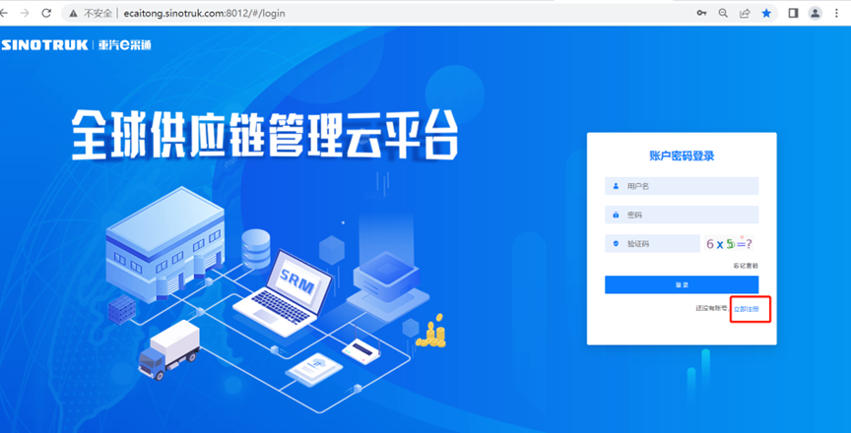

**2.     填写手机号码（没有注册过的）**

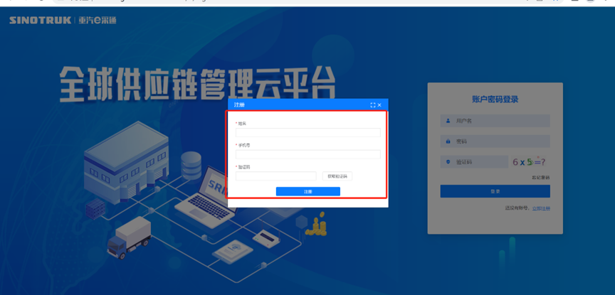

**3.     注册成功登录这个手机号码的账号进入系统，点击供应商注册**

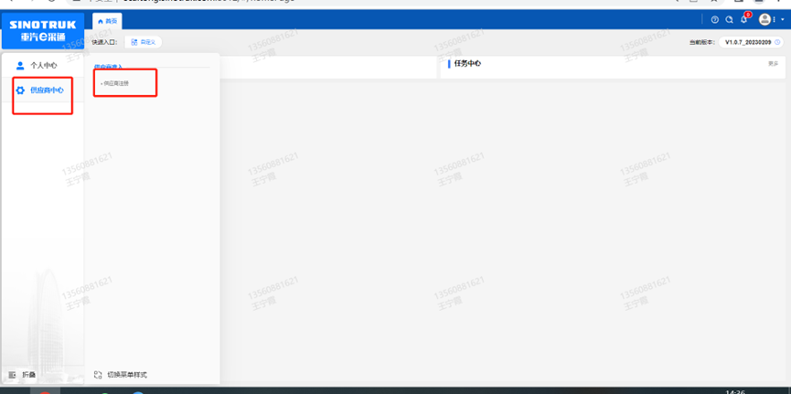

**4.     点击新增**

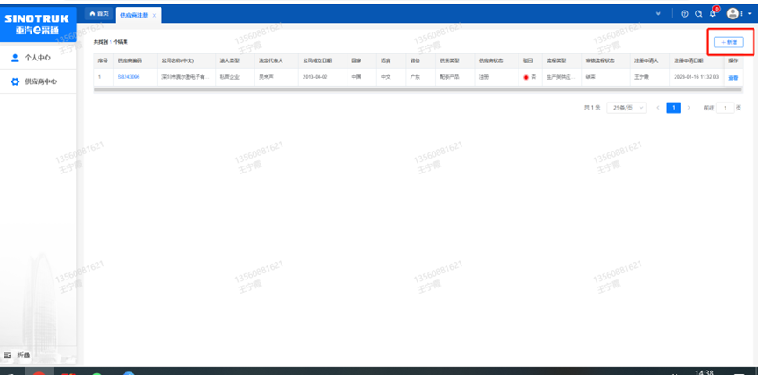

**5 按要求填写所有信息，注意非生产类要填写合作单位，选择智能物流中心，最后提交审批**

统一社会信用代码字段，是供应商的唯一标识字段，没有校验规则，如果系统报统一社会信用代码重复则说明此供应商已经在e采通内存在，请咨询对应的采购工程师账号密码。

采购形式编号(非生产类必填)和投标项目名称(非生产类必填)、近三年财务指标情况，对于非生产类供应商都是必填项，对于生产类供应商不是必填项。

配套能力：此字段需要仔细选择供应商的供货类别数据，如果不确定请先联系重汽内部的采购工程师咨询之后再选择填写，此字段直接影响提交之后的审批流由谁审批，另外后面的业务主管部门对于非生产类供应商是必填项，同样的如果不确定请先联系重汽内部的采购工程师咨询之后再选择填写，此字段直接影响提交之后的审批流由谁审批。

提交成功之后进入审批流，每个节点都会由1个或多个负责人审批，如果有多个负责，由任何一人审批通过即可，每个节点均有驳回、退回、不同意（少数节点没有）、通过，驳回是指根据审批流程上的驳回线驳回到对于节点，退回是指退回到上一节点，通过则是指同意流转到下一节点，不同意则是指不同意此次流程对于供应商来说就是不允许供应商注册（不同意按钮慎点，不然系统内不再允许此供应商注册，如再想注册只能删数据库，请务必注意）。

营业执照有效结束日期目前限制在当前日期及之前，应该限制在当前日期之后，最大允许“9999-12-31”，即代表永久有效。

审批流程全部走完结束之后，且有短信通知供应商才算正式进入e采通。

点击“查看”按钮可以进行查看注册信息，供应商提交注册之后想查看审批进度，可以点击此按钮。

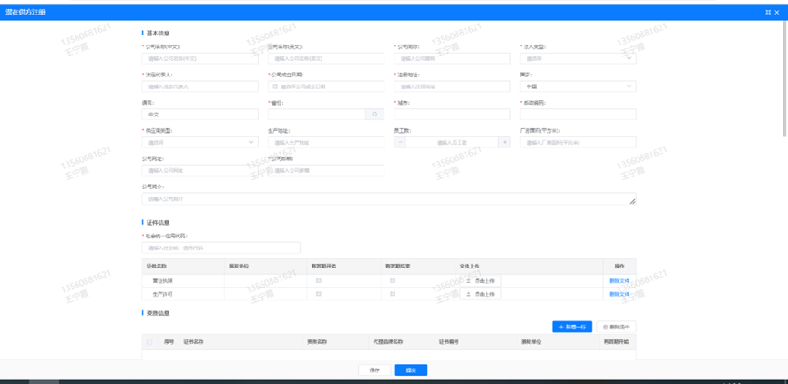

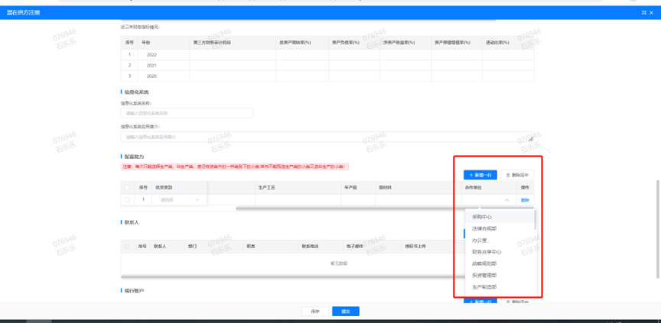

**6. 重置密码**

对于新注册的供应商，审批流程结束之后e采通系统会发送短信到注册的收据号上，会告知登录账号和密码，账号为gys+6位供应商代码，密码为初始密码scm@2023。登录系统之后，立即绑定手机号，后续所有的密码重置都可以在登录界面点击忘记密码按钮，验证手机号码进行重置。

如果是供应商初次登录且还没绑定手机号码的，请咨询采购工程师，让他们协助重置密码。

#### 供应商应标

路径：招投标中心-非生产类招投标-供应商应标

点击应标，上传文件之后点击提交。

**一定要在标书中规定的应标截止时间之前提交，否则将无法提交，即报名失败。**

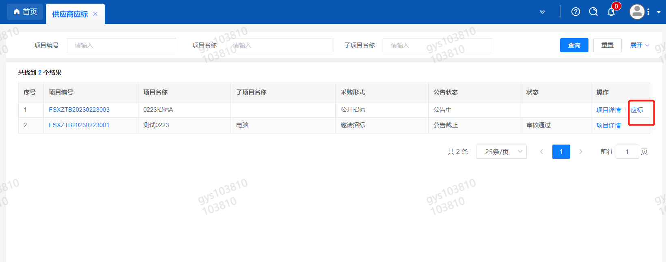

#### 供应商投标

路径：招投标中心-非生产类招投标-供应商投标

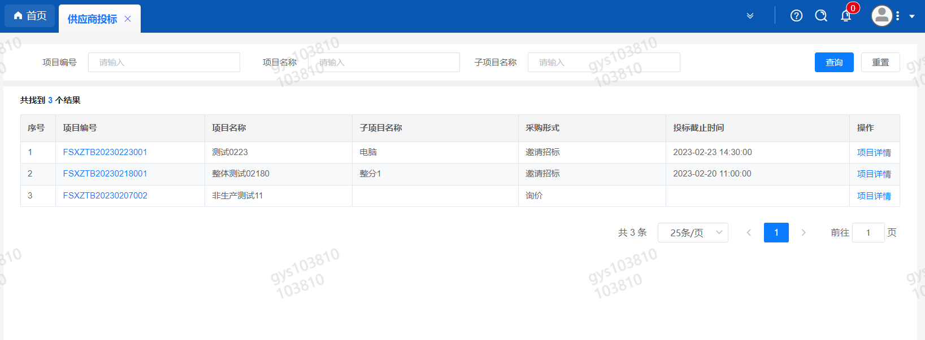

点击投标按钮，进入详情页，输入投标报价并上传相应的附件。

**请注意，投标报价单位为：万元！万元！万元！**

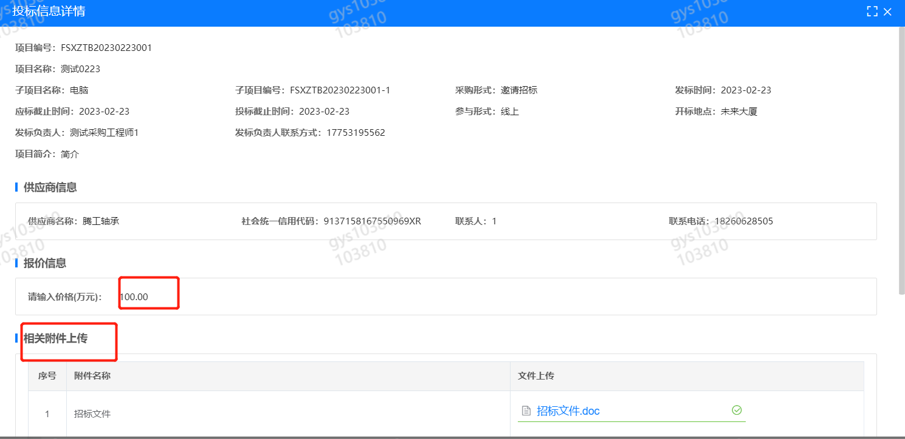

#### 供应商技术标澄清函

路径：招投标中心-非生产类招投标-供应商技术标澄清函

点击编辑按钮进入系统，上传技术标澄清函。

开标之后所有投标的供应商都可编辑提交，技术标入围之后 都不可编辑。

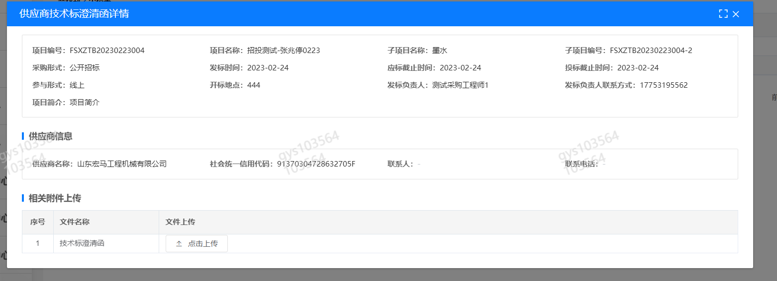

#### 供应商报价

路径：招投标中心-非生产类招投标-供应商报价

点击报价按钮进入报价详情界面，**请在此轮报价起止时间内报价，否则无法报价**。

**请注意，报价单位为：万元！万元！万元！**

#### 供应商澄清报价

路径：招投标中心-非生产类招投标-供应商澄清报价

招标发起人接收建议价的同时会给供应商发送澄清报价，供应商在此界面进行澄清报价，点击编辑按钮进入澄清报价详细界面，输入价格并上传澄清函，之后点击提交。

#### 供应商查看中标通知

路径：招投标中心-非生产类招投标-中标项目；

点击查看进入查看中标项目详情。

